EJERCICIO PRÁCTICO: Creación de una Calculadora con MIT App Inventor
Objetivo del Ejercicio
Desarrollar una aplicación de calculadora funcional utilizando la plataforma MIT App Inventor. La aplicación permitirá realizar operaciones aritméticas básicas (suma, resta, multiplicación, división), elevar un número a una potencia y limpiar los campos de entrada.
Contexto
El diseño de la interfaz ya está definido en la pantalla principal (Screen1) y debe incluir los siguientes elementos de la interfaz gráfica (basado en la estructura provista):
1. Componentes de Entrada y Salida
- Dos campos de texto: txtnumero1 y txtnumero2 (para ingresar los operandos).
- Una etiqueta de resultado: txtresultado (para mostrar el cálculo).
- Etiquetas de ayuda: Label1 ("Número 1") y Label2 ("Número 2") para identificar los campos.

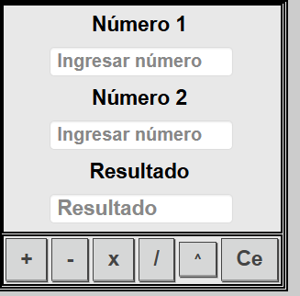

2. Componentes de Control (Botones)
- btnmas: Para realizar la suma.
- btnmenos: Para realizar la resta.
- btndiv: Para realizar la división.
- btndiv: (Nota: en la lista original aparece btndiv y btnpor. Asegúrate de nombrarlos lógicamente):
  - btnpor: Para realizar la multiplicación.
  - btnelev: Para elevar el primer número a la potencia del segundo.
- btnlimpiar: Para limpiar todos los campos y el resultado.
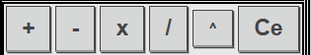

3. Disposición (Layout)
- Utilizar una estructura HorizontalArrangement o VerticalArrangement para organizar los elementos de forma clara y centrada.
- Configurar el color de fondo en Gris claro (ColorDeFondo) y la orientación de la pantalla en Vertical.

Instrucciones Paso a Paso
Paso 1: Configuración de la Interfaz (Designer)
- Abre MIT App Inventor y crea un nuevo proyecto llamado Calculadora2.
- En el panel de Componentes, arrastra los siguientes elementos a la pantalla (Screen1):
  - 2 Componentes TextBox:
    - Renombra el primero a txtnumero1.
    - Renombra el segundo a txtnumero2.
    - Propiedad: Asegúrate de que Enabled esté en True y Text esté vacío.
  - 1 Componente Label (para el resultado):
    - Renómbralo a txtresultado.
    - Propiedad: Ajusta TextSize a un valor grande (ej. 24) para que sea legible.
  - 6 Componentes Button:
    - Renómbralos como se indica en la lista de componentes: btnmas, btnmenos, btnpor, btndiv, btnelev, btnlimpiar.
    - Cambia el Text de cada botón para que muestre el símbolo correspondiente (+, -, ×, ÷, ^, C o Limpiar).
  - 2 Componentes Label (para las etiquetas):
    - Label1 con texto "Número 1".
    - Label2 con texto "Número 2".
- Organización:
  - Arrastra los componentes dentro de una VerticalArrangement o HorizontalArrangement para que se vean ordenados.
  - Configura el ColorDeFondo de la pantalla en Gris claro.
  - Asegúrate de que la OrientaciónDePantalla esté en Vertical.
Paso 2: Lógica de Programación (Blocks)
Ve a la sección de Bloques (Blocks) y configura la lógica para cada botón.
Nota: Los campos de texto deben convertirse a números para realizar cálculos matemáticos.
A. Operación de Suma (btnmas)
- Evento: btnmas.Click
- Bloques necesarios:
  - Leer el valor de txtnumero1.
  - Leer el valor de txtnumero2.
  - Sumar ambos valores.
  - Mostrar el resultado en txtresultado.Text.
- Ejemplo de lógica:
- Cuando se hace clic en btnmas
- Hacer: txtresultado.Text = (Número de txtnumero1) + (Número de txtnumero2)
B. Operación de Resta (btnmenos)
- Evento: btnmenos.Click
- Lógica:

Bloques:
Boton +
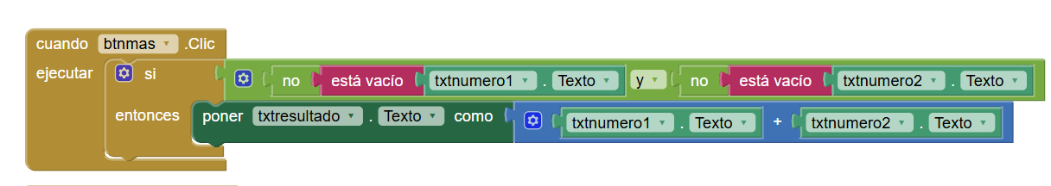
Botón –
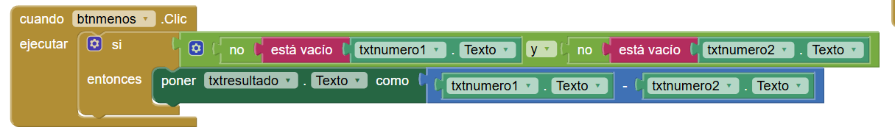
Boton *
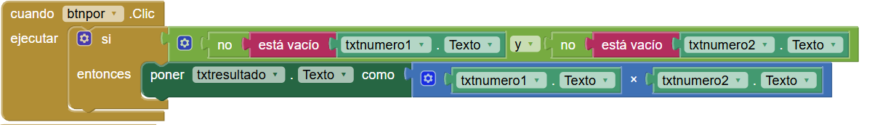
Botón /
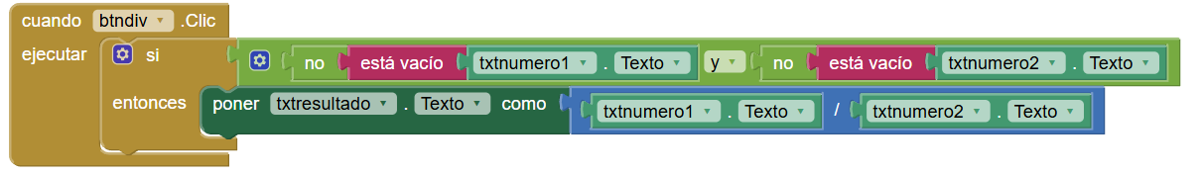
Boton elevar
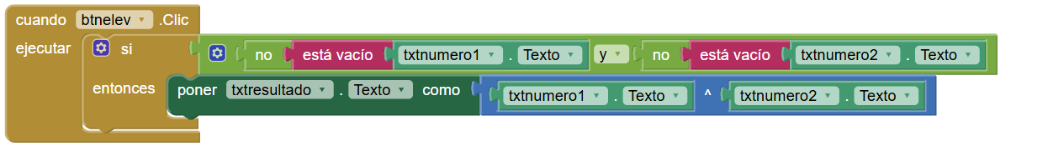
Botón eliminar
